**COFFEE WORK**



**מגישה: הדס בין**

**תז: 207040312**

**נושא הפרויקט:** מציאת בית קפה לעבוד או ללמוד בו ליום שלם והזמנת מקום.

1. **הסבר כללי:**

בעיר תל אביב קיימים בתי קפה רבים אך לא כולם מתאימים ללמידה או עבודה עצמית. חלקם רועשים, אין בהם שקעים לטעינת המחשב, או פשוט לא מקבלים בעין יפה שיושבים שעות ושותים כוס קפה אחת. אך המציאות בעיר תל אביב אומרת אחרת – הרבה מאוד תושבים עובדים מהבית, אנשים מגיעים מרחוק לתל אביב לפגישות וסטודנטים רוצים לשנות אווירה וללמוד בחוץ. מטרת האתר, בעזרת מיקום בזמן אמת, היא לעזור לאנשים אלו למצוא את בית הקפה הקרוב והמתאים ביותר להם, תוך התחשבות בקריטריונים רלוונטים כגון, כמות שקעים במקום, האם המקום צידי ושקט או ברחוב רועש, דירוג המקום על ידי משתמשים אחרים, מחיר הקפה ואיכותו ועוד.

האתר גם יציג למשתמשים האם יש מקומות בית הקפה הנבחר ובמידת הצורך ישריין לעצמו מקום.

בתי הקפה שיוצגו במפה הם בתי קפה שהסכימו מראש לשריין מספר שולחנות המיועדים לאתר ובתמורה המשתמשים יוכלו לשריין מקום ויתחייבו ליום שלם.

1. **דרישות UX:** 
   1. סטודנטים שמחפשים מקום נעים ללמוד בו או אנשים שעובדים מהבית ורוצים לשנות אווירה.
   2. האתר ירכז ויציג את בתי הקפה שנבחרו בעיר, ויעזור למשתמש למצוא את בית הקפה המתאים ביותר לדרישותיו תוך הצגת הנתונים הרלוונטיים. בנוסף תינתן למשתמש האופציה לסנן לפי איזה קריטריונים שיבחר וכמובן להזמין לעצמו מקום בבית הקפה הנבחר.
   3. האתר יספק רשימה של כל בתי הקפה בקרבת מקום, פרטים על החנות ובנוסף יאפשר למשתמש לסנן לפי קריטריונים שונים. בנוסף, יוכלו המשתמשים לשריין לעצמם מקום בבית הקפה שירצו.
   4. לאתר יהיה בסיס נתונים אליו יוכנסו המיקום של כל בתי הקפה בעיר ופרטים שונים כגון האם המקום כשר, יש בו מאכלים טבועניים, שקט או רועש וכו. בנוסף, כל מקום יקצה X מקומות המיועדים בדיוק לאנשים אלו, ואלו יהיו המקומות שהאתר יוכל לשריין למשתמשים שלו.

כדי שהמשתמש יוכל להשתמש באפליקציה בצורה הטובה ביותר, עליו יהיה להדליק מיקום וכך האתר ידע באיזה איזור הוא ואיזה בתי קפה להציע לו.

* 1. התוכן הנדרש הוא:
     + מיקום של המשתמש
     + רשימה של בתי הקפה ומיקומם
     + כשר / לא כשר, קיים אופציות טבעוניות, שעות פתיחה, רמת ויפי (חלש/בינוני/חזק), שקעים (כן/לא), מקום שקט (כן/לא), סיווג מחיר ($/$$/$$$)
     + כמות כיסאות פנויים
     + במידה והמשתמש ירצה לשריין מקום נצטרך גם את פרטיו האישיים (אימייל, שם, שם משפחה ומספר טלפון)
  2. מבנה הנתונים הנדרש:
     + טבלה של בתי קפה המכילה את שם החנות, כתובת, מספר מושבים שמוקצים, מספר מושבים פנויים, מיקום XY של החנות, כשר / לא כשר, אופציה טבעוני כן/לא, שעות פתיחה, רמת ויפי (חלש/בינוני/חזק), שקעים (כן/לא), מקום שקט (כן/לא), סיווג מחיר ($/$$/$$$)
     + טבלה של המשתמשים המכילה אימייל, שם, שם משפחה וטלפון

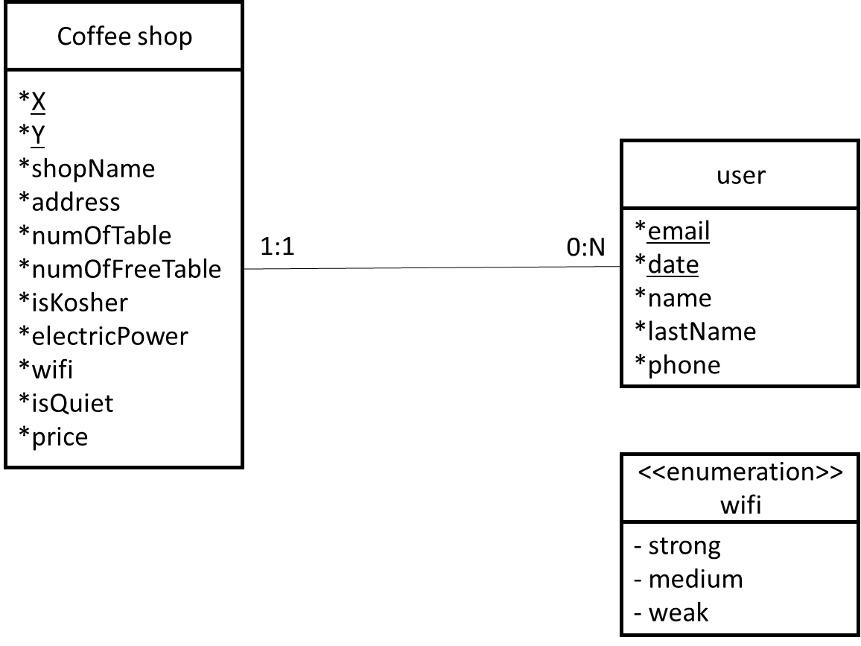

1. **ספסיפיקציות UI:**
   1. רושם שהאפליקציה מתירה למשתמש:
      * חדשנות – אמנם קיימת האופציה באפלקיציות שונות לראות את בתי הקפה בעיר, אך הם אינם מונגשים ללמידה או עבודה ממושכת. ישנם בתי קפה שמיועדים או מנגישים את האופציה (לדוגמא מספקים שקעים או תפריטים מתאימים כמו קפה ללא הגבלה במחיר נגיש) אך אין מאגר שמתכלל אותם וזוהי המטרה של האתר.
      * נוחות וגיוון – אנשים שעובדים או לומדים הרבה מהבית מחפשים גיוון וריגוש. המטרה בללמוד בחוץ היא להחליף את סביבת העבודה הקבועה. האתר מאפשר להם להכיר את בתי הקפה הקרובים לאיזור בהם הם נמצאים וכך יוכלו בכל יום להחליף סביבת עבודה.
      * ביטחון – אנשים שעובדים מהבית, לא יכולים לבזבז את זמנם על חיפוש בית קפה מתאים שיש בו מקום. האתר מאפשר לשריין לעצמך מקום ובכך לתת למשתמש ביטחון שהוא מגיע מקומו שמור.
   2. הצבעים שבחרתי להשתמש בהם הם גווני חום, המזכירים את צבעי הקפה. הכיתוב כולו בצבע שחור. יצרתי במיוחד לאתר לוגו שמתאים לקונספט של האתר. בלוגו ניתן לראות דמוי אדם שעובד במחשב אך במקום ראש יש לו כוס קפה.

מבחינת פונטים בחרתי שלושה שמתכתבים בהרמוניה אחד עם השניה – לכותרות גדולות פונט arimo, כותרות משנה פונט alef, ולטקסט פשוט פונט suez one. השילוב של הפונטים עם פלטת הצבעים החומה יוצרים flow נעים ורגוע בעין.

1. **Wireframes:**

**מסך 1:**

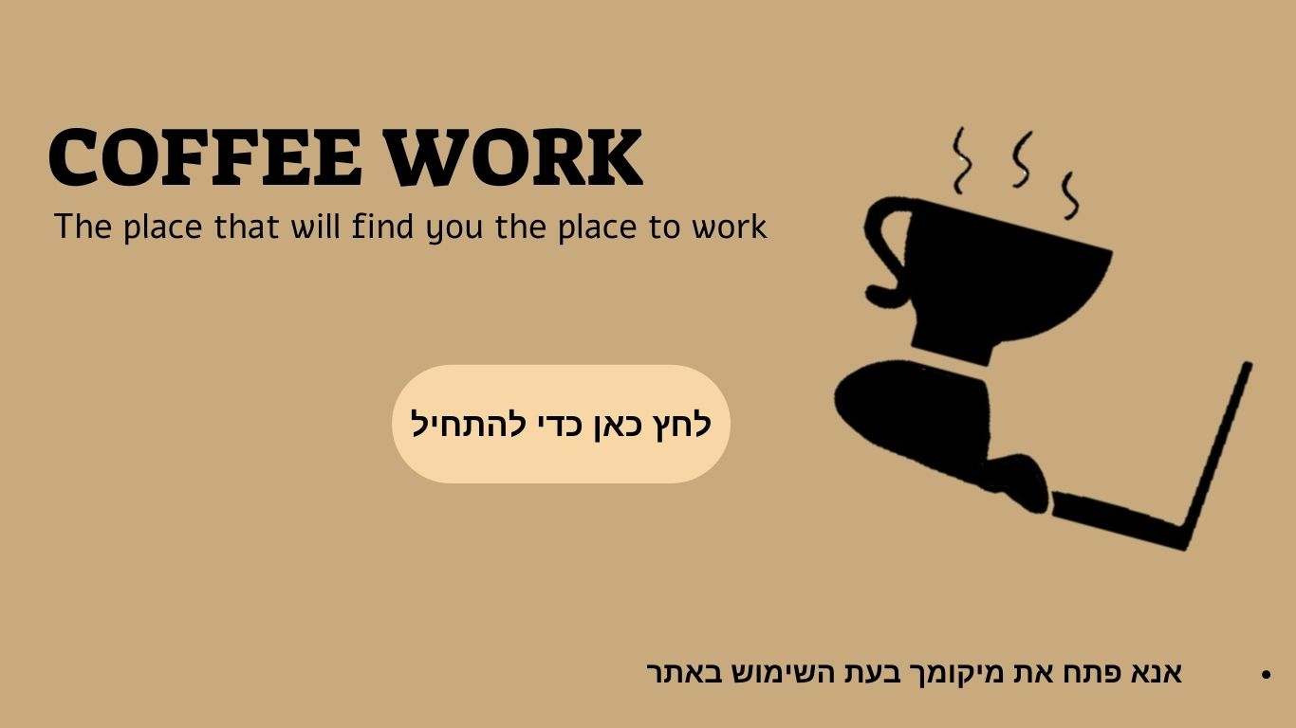 זהו מסך הכניסה של האתר. במסך זה המשתמש יוכל ללחוץ על כפתור "לחץ כאן כדי להתחיל".

**מסך 2:**באופן דיפולטיבי, יוצגו כל בתי הקפה שנמצאים בקרבת מקום. נשים לב שהקובייה ימין למעלה היא בית הקפה הקרוב ביום ולעומת זאת הקובייה שמאל למטה מציגה את בית הקפה הרחוק ביותר מבין כל המוצגים. בכל קובייה מוצג שם בית הקפה, המרחק מהמיקום של המשתמש וכפתור שיפתח פרטים נוספים. בנוסף ניתן לראות שיש אופציה לסנן לפי קריטריונים נבחרים.

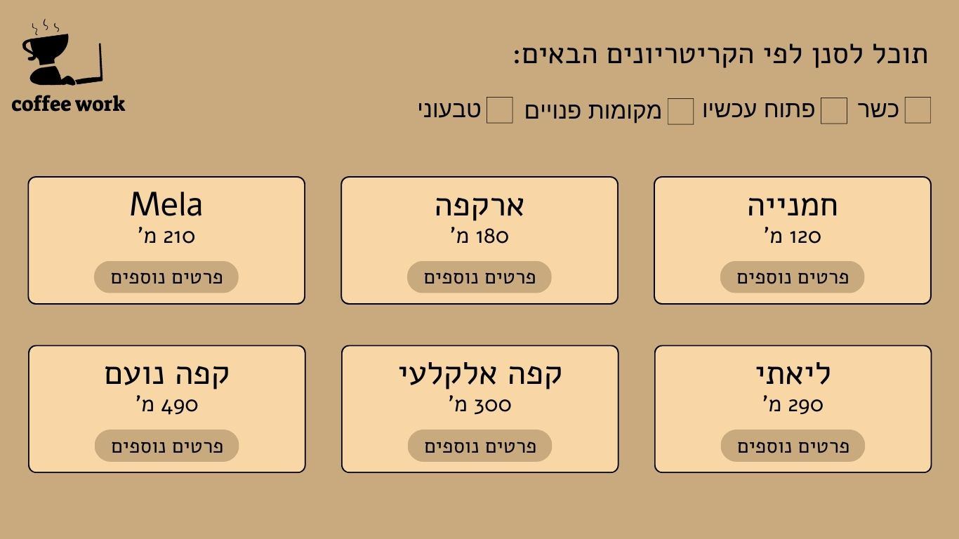

**מסך 3:**

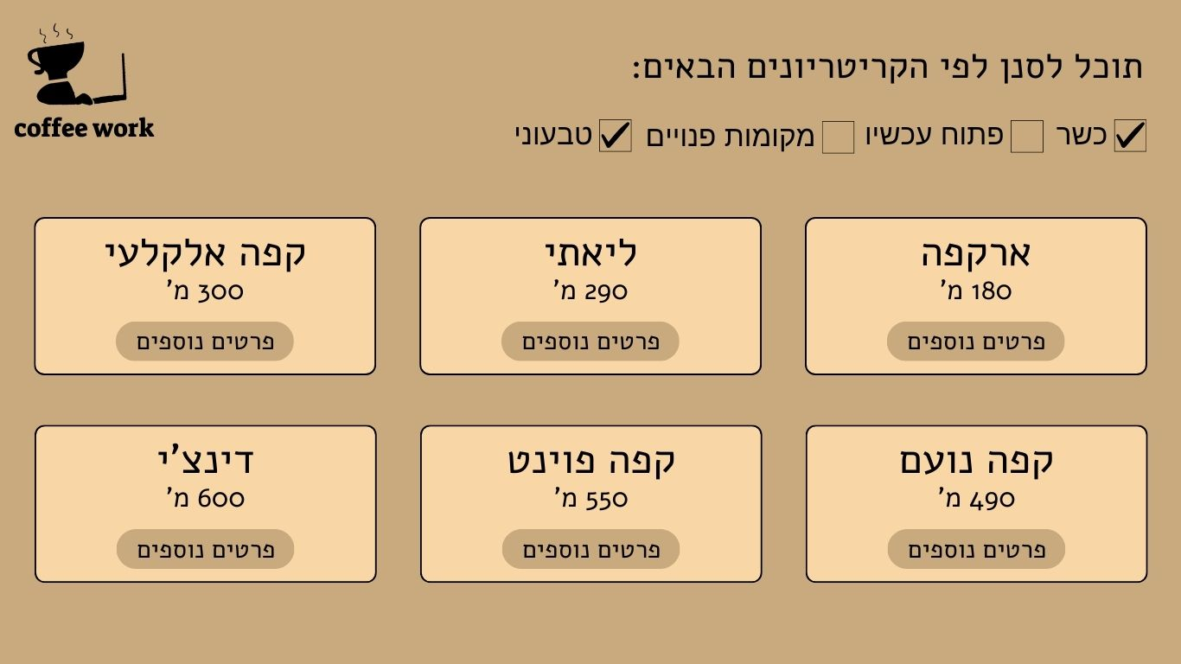במסך זה מוצגת האופציה של הסינון. ניתן לראות שהמשתמש סינן לפי מקום כשר ואופציה טבעונית ולכן ונראה שחלק מבתי הקפה שהיו במסך הקודם נעלמו, ואילו עכשיו מופיעים חדשים, עדיין לפי סדר קרבה.

**מסך 4:**

כעת מוצג לנו מסך בהנחה שהמשתמש בחר ללחוץ על כפתור "פרטים נוספים" של בית קפה Mela. ניתן לראות שהמסך הפך להיות בהשתקפות ואני רואים בבירור רק את הפרטים על בית הקפה הנבחר. ניתן לראות שהוא פתוח כעת, שיש שקעים במקום אל הוא אינו מוגדר שקט ועוד פרטים שונים. בנוסף מצויין שיש שני מקומות פנויימם וקיים כפתור להזמין מקום.

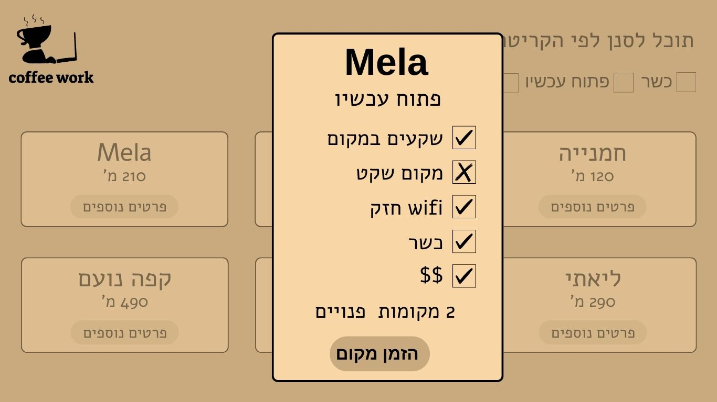

**מסך 5:**

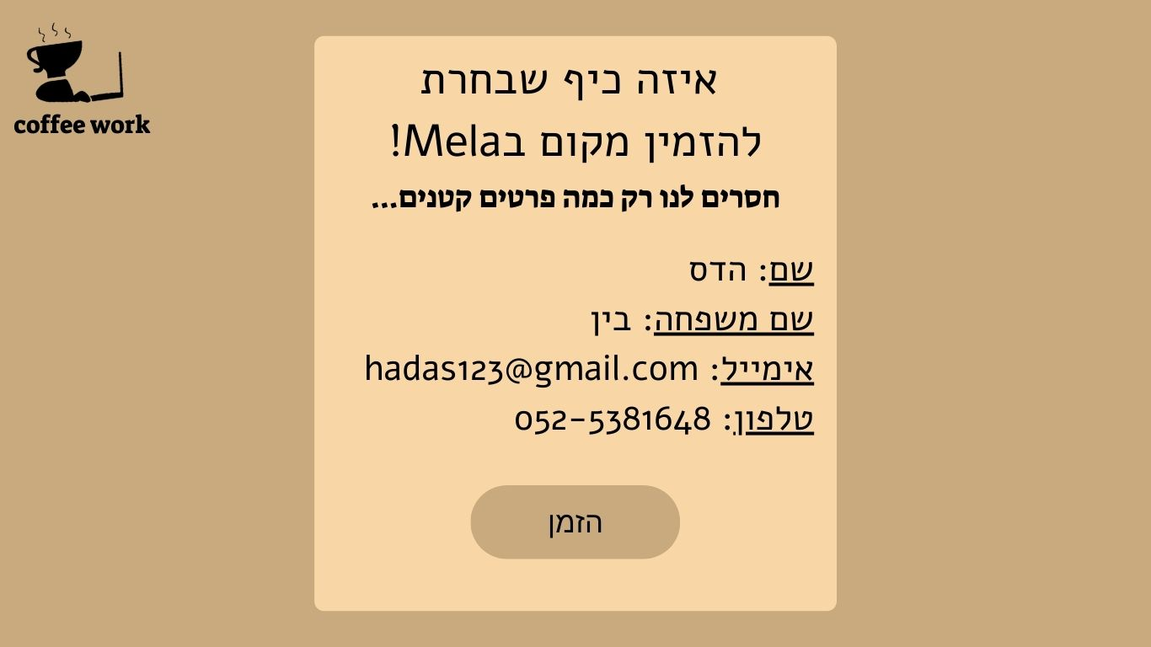לאחר שהמשתמש לוחץ על כפתור "הזמן מקום", קופצת ההודעה הבאה שם האתר מבקש פרטי הזדהות. לאחר שהמשתמש ממלא את הפרטים הוא לוחץ על כפתור "הזמן".

**מסך 6:**

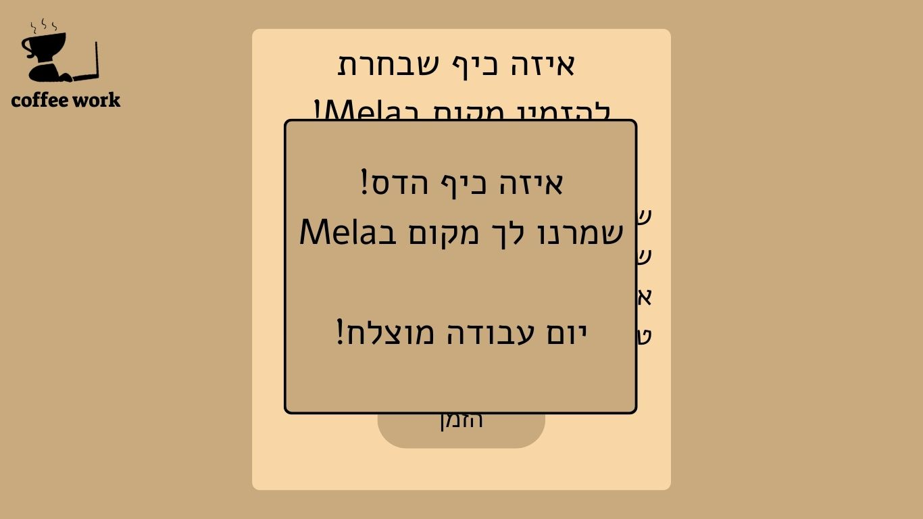לבסוף, כדי לתת חיווי למשתמש שהזמנתו הושלמה בהצלחה ואכן שוריין לו מקום בבית הקפה שהוא בחר, תקפוץ לו הודעת האישור הבאה.